
nervová sústava
1.riadenie organizmu zabezpečujú:
- h...............................sústava
- ................................sústava
- i.............................. systém
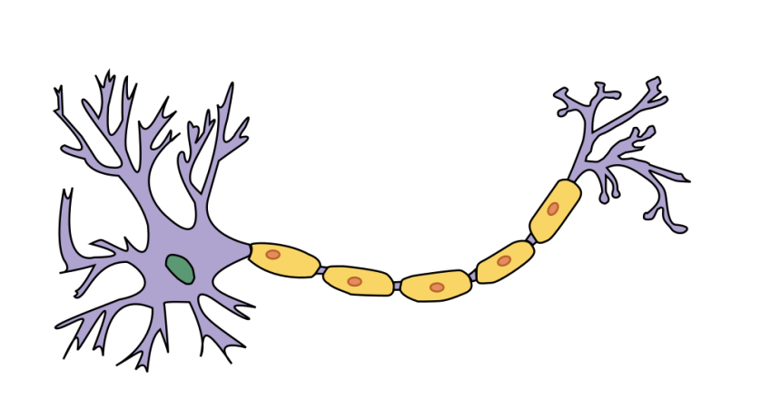
2.Funkcia: koordinácia činnosti orgánových sústav, homeostáza, reagovanie na vnútorné a vonkajšie podnety. Základná stavebná jednotka nervovej sústavy- .................... + podporné g................... bunky

/doplň správne /

nepriame spojenie neurónov zabezpečuje s.........................
3.funkčnou jednotkou je reflex: receptor > dostredivý nerv > CNS > odstredivý nerv > efektor
senzorický
z........................ orgán
žľaza
au...

s
motorický
miecha
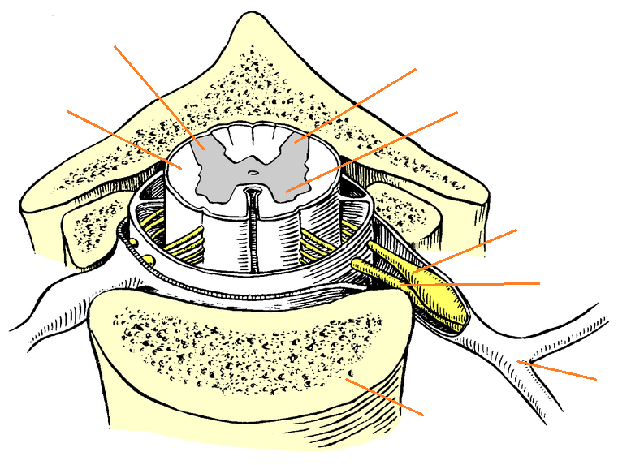
sivá hmota
zadný roh miechy
p miechy
b

z
/doplňsprávne/
predný koreň miechy
telo stavca
miechový nerv
Sebelédi L
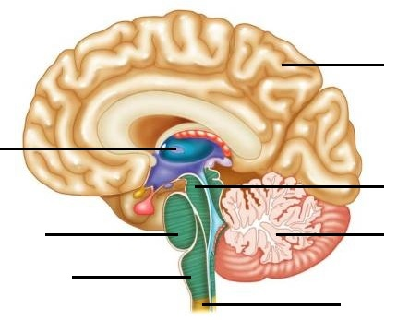
/doplň správne/
lalok
lalok
mozog
medzimozog
z lalok
m
m
mozog

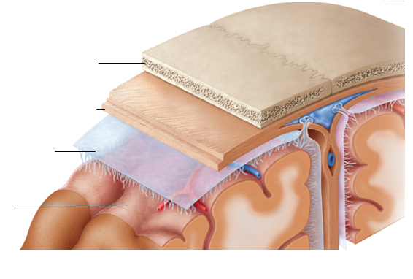
lebka
t

predĺžená miecha je sídlomnepodmienených reflexov ano/nie
mozoček ovláda rovnováhu a koordinuje jemné pohyby ano/nie
podlôžko /hypotalamus/ riadi hormonálnu sústavu ano/nie
stredný mozog označujeme ako bránu vedomia áno/nie
v ktorej časti mozgu sú pamäťové centrá? .....................................
v ktorom laloku je sústredená vedomá motorická činnosť? .......................
čím sú spojené hemisféry mozgu? .......................telesom
nepodmienené reflexy sú vrodené/naučené/ získané skúsenosťou /vyber správne/

